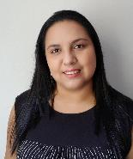

Diana Bustos Montes
Universidad Nacional de Colombia, Colombia

Diana Bustos Montes (Colombia). Bióloga Marina con Maestría en Biología de la Universidad Nacional de Colombia y finalizando su doctorado en la misma Universidad. Desde hace quince años ha trabajado en proyectos de investigación y consultoría orientados al manejo responsable de los recursos marinos, así como estrategias de conservación y alternativas productivas para reducir la presión pesquera en ambientes tropicales. Destaca su experiencia laboral con comunidades de pescadores, principalmente artesanales, en zonas insulares y marinas costeras continentales de Colombia. Actualmente es docente en la Universidad Jorge Tadeo Lozano.
Más información

- Enlace: https://www.researchgate.net/profile/Diana_Bustos_Montes

